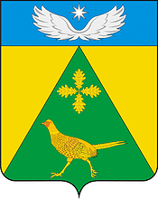

АДМИНИСТРАЦИЯ НОВОПАШКОВСКОГО СЕЛЬСКОГО
ПОСЕЛЕНИЯ КРЫЛОВСКОГО РАЙОНА

РАСПОРЯЖЕНИЕ

от 22.03.2019 № 26-р
ст-ца Новопашковская

Об установлении начала пожароопасного сезона

В соответствии с приказом министерства природных ресурсов Краснодарского края № 202 от 20.03.2019 «О введении пожароопасного сезона 2019 года», в целях организации работ по обеспечению первичных мер пожарной безопасности в границах населенных пунктов поселения, соблюдения населением правил пожарной безопасности в лесах и на прилегающих территориях :
1.Установить начало пожароопасного сезона на территории села Грузского с 22 марта 2019 года.
2.Запретить юридическим и физическим лицам производить отжиг сухой травы на всей территории села Грузского.
3.Настоящее распоряжение разместить на официальном сайте администрации Новопашковского сельского поселения Крыловского района в информационно-телекоммуникационной сети Интернет.
4. Контроль за выполнением настоящего распоряжения оставляю за собой.
5.Распоряжение вступает в силу со дня его подписания.

Глава Новопашковского сельского поселения
Крыловского района И.В. Корсун

